Week 2



**Het huisdier***Een dier dat in of bij je thuis woont.*

|  |
| --- |
|  |

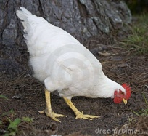

**Pikken***Eten door een vogel.*

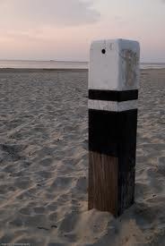

**De paal***Een dikke stok die rechtop in de grond staat.*

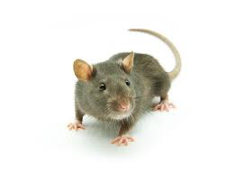

**De rat***Een dier dat lijkt op een grote muis.*

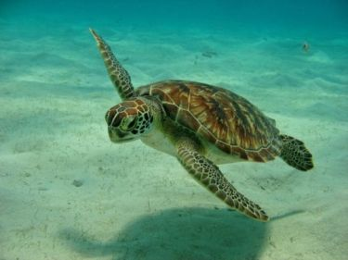

**De schildpad***Een dier met een schild op zijn rug.*

Week 2

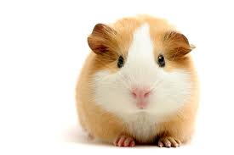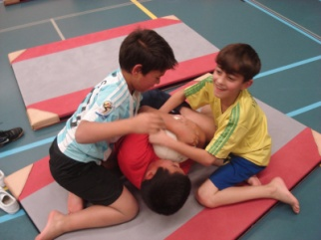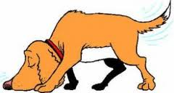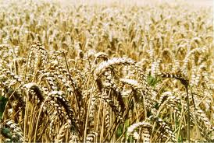

**Stoeien***Doen alsof je vecht.*

**De cavia***Een klein huisdier.*

**Snuffelen***Ruiken.*

**Het graan***Een soort zaad. Je kunt er brood mee bakken.*

**Drijven***Op het water liggen.*